Polenta-Türmchen “Provence”
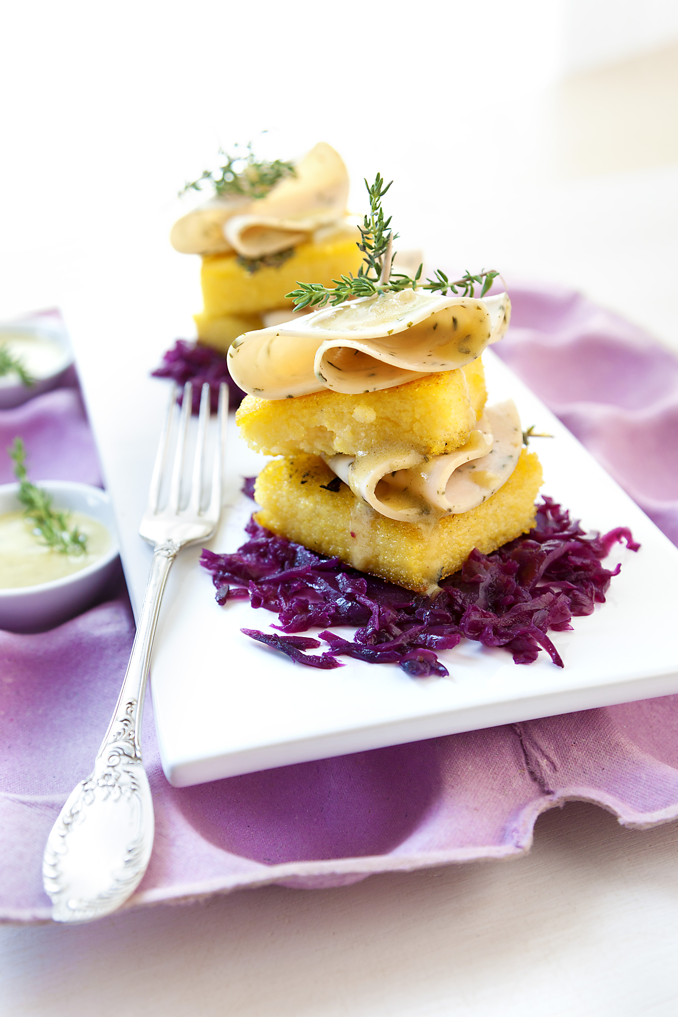

Zutaten für 4 Personen

400 g Gutfried Hähnchenbrust “ Provence“
200 g Polenta
1 Glas Rotkraut , Fertigprodukt
100 g Butter
1 Gemüsebrühwürfel
Backpapier
Meersalz und schwarzer Pfeffer aus der Mühle

Senfsoße:
2 TL gekörnter Senf
200 ml Süße Sahne
1 kleines Bund Estragon
2 EL Weinessig
Salz und Pfeffer aus der Mühle

Zubereitung

Die Polenta nach Packungsanweisung in Wasser mit Gemüsebrühe garen. Dabei ständig umrühren ca. 3 Minuten Butterflocken einrühren und die Masse auf ein mit Backpapier ausgelegtes Backblech geben, mit einem feuchten Messer glattstreichen. Auskühlen.
Die Polenta in Rauten oder Quadrate schneiden in Butter beidseitig braten.Das Rotkraut bei kleiner Hitze erwärmen.

Für die Soße alle Zutaten in einen Topf geben erhitzen mit dem Stabmixer zu eine cremigen Konsistenz verrühren.
Mit dem Senf beliebig würzig abschmecken.
Am Schluss den frisch gehackten Estragon unterrühren.

Auf dem Teller die Polentaschnitten zusammen mit Rotkraut anrichten, die Hähnchenbrust aufgerollt mit einem Zahnstocher dekorativ zu einem Türmchen aufstapeln und mit der Senfsoße anrichten.

Zubereitungszeit: 45 Minuten

Pro Portion: 519 kcal, 4,6 g Eiweiß, 6,9 g Kohlenhydrate, 8,8 g Fett

Fotohinweis: Gutfried, bei Veröffentlichung wird höflich um ein Belegexemplar gebeten.

